Національний технічний університет України

«Київський політехнічний інститут імені Ігоря Сікорського»

Навчально-науковий інститут атомної та теплової енергетики

Кафедра інженерії програмного забезпечення в енергетиці

**ДОМАШНЯ РОБОТА №5**

**з дисципліни «Математичне моделювання та оптимізація процесів і систем»**

**тема «Моделювання динамічних систем на основі**

**марківських процесів з дискретними станами та**

**дискретним часом»**

**Варіант № 13**

**Виконала:**

**Студентка 3 курсу, групи ТІ-01**

**_______Круть Катерина_______**

**(прізвище ім’я)**

**Дата здачі ____16.04.2023_____**

**Київ – 2023**

**Завдання:**

В приміщені для переговорів відділ технічної безпеки здійснює пошук закладних пристроїв. За агентурними даними відомо, що зловмисники заклали 4 електроакустичних прилади. Фахівці відділу планують здійснити п’ять послідовних тестів. Визначити імовірності перебування системи з чотирьох приладів у наступних станах:

S1 – всі прилади цілі;

S2 – виявлено один прилад;

S3 – виявлено два прилади;

S4 – виявлено три прилади;

S5 – виявлено чотири прилади.

Вважається, що відомі перехідні імовірності – імовірності виявлення одного, або двох, або трьох, або чотирьох електроакустичних приладів при переході із стану до стану в процесі здійснення тестів (вибрати із таблиці 1):

P12=0,25; P13=0,20; P14=0,10; P15=0,05; P23=0,30;

P24=0,25; P25=0,10; P34=0,40; P35=0,15; P45=0,60.

Вважається, що система починає працювати із стану S1.

Побудувати математичну модель системи на основі марковського процесу з дискретними станами та дискретним часом, знайти ймовірності перебування системи в зазначених станах.

|  |  |  |  |  |  |  |  |  |  |  |
| --- | --- | --- | --- | --- | --- | --- | --- | --- | --- | --- |
| № вар | *P*12 | *P*13 | *P*14 | *P*15 | *P*23 | *P*24 | *P*25 | *P*34 | *P*35 | *P*45 |
| 3 | 0,20 | 0,20 | 0,15 | 0,15 | 0,30 | 0,20 | 0,10 | 0,30 | 0,10 | 0,55 |

**Розв’язання:**

**1. Граф станів та переходів системи:**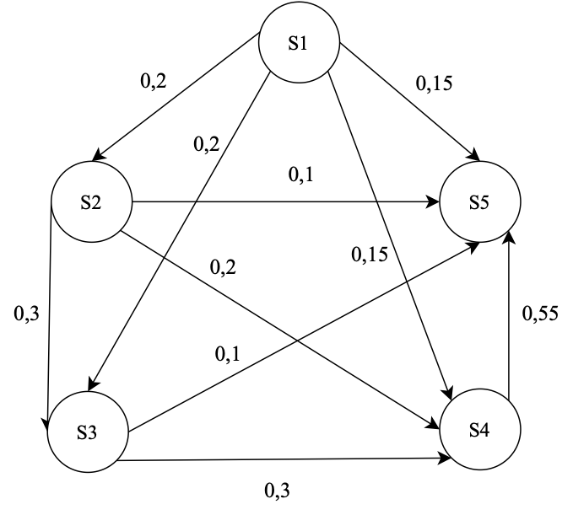

Із графа станів:

|  |  |  |  |  |
| --- | --- | --- | --- | --- |
| P11= 1 - (P12 + P13 + P14 + P15) = 0,30 | P12=0,20 | P13=0,20 | P14=0,15 | P15=0,15 |
| P21= 0 | P22= 0,40 | P23=0,30 | P24=0,20 | P25=0,10 |
| P31= 0 | P32= 0 | P33=0,60 | P34=0,30 | P35=0,10 |
| P41= 0 | P42= 0 | P23= 0 | P44= 0,45 | P45=0,55 |
| P51= 0 | P52= 0 | P53= 0 | P54= 0 | P55= 1 |

**2. Матриця перехідних імовірностей:**

$$\left\|P_{ij}\right\|=\left\|\begin{matrix}0,30 & 0,20 & \begin{matrix}0,20 & 0,15 & 0,15\end{matrix} \\ 0 & 0,40 & \begin{matrix}0,30 & 0,20 & 0,10\end{matrix} \\ \begin{aligned}0 \\ 0 \\ 0\end{aligned} & \begin{aligned}0 \\ 0 \\ 0\end{aligned} & \begin{matrix}\begin{aligned}0,60 \\ 0 \\ 0\end{aligned} & \begin{aligned}0,30 \\ 0,45 \\ 0\end{aligned} & \begin{aligned}0,10 \\ 0,55 \\ 1\end{aligned}\end{matrix}\end{matrix}\right\|$$

**3. Розрахунок імовірностей станів**

Початкові імовірності станів:

*p*1(0) = 1; *p*2(0) = 0; *p*3(0) = 0 ; *p*4(0) = 0; *p*5(0) = 0;

після 1-го тесту:

*p*1(1)=0,30; *p*2(1)=0,20; *p*3(1)=0,20; *p*4(1)=0,15; *p*5(1)=0,15;

після 2-го тесту:

*p*1(2)=0,09; *p*2(2)=0,14; *p*3(2)=0,24; *p*4(2)=0,21; *p*5(2)=0,32;

після 3-го тесту:

*p*1(3)=0,03; *p*2(3)=0,07; *p*3(3)=0,2; *p*4(3)=0,21; *p*5(3)=0,49;

після 4-го тесту:

*p*1(4)=0,01; *p*2(4)=0,04; *p*3(4)=0,15; *p*4(4)=0,17; *p*5(4)=0,63;

після 5-го тесту:

*p*1(5)=0; *p*2(5)=0,02; *p*3(5)=0,1; *p*4(5)=0,13; *p*5(5)=0,75;

**Результат роботи програмного продукту:**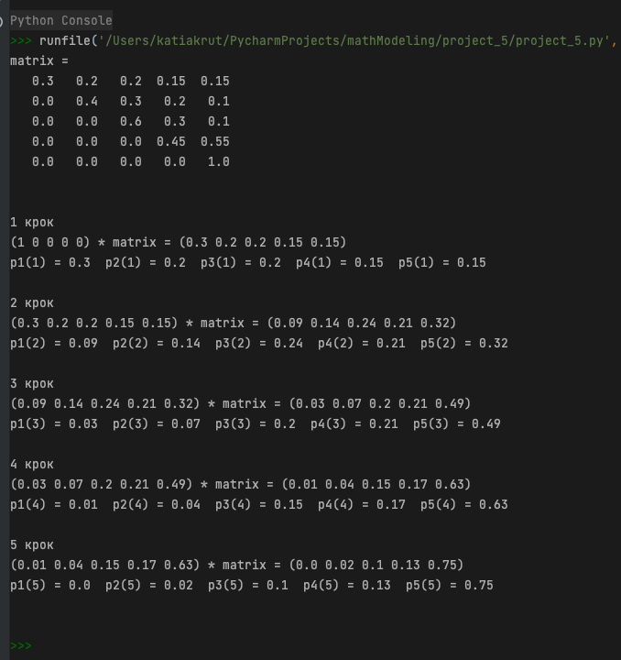

**Код програми:**

import numpy as np

def get_matrix(arr):

return '\n'.join([''.join(['{:6}'.format(item) for item in row]) for row in arr])

def get_vector(arr):

return f"({' '.join([f'{round(x, 2)}' for x in arr])})"

p_temp = np.array([])

def get_result(n, p, P):

for i in range(n):

global p_temp

p_temp = p

p = np.dot(p, P)

print(f"{i + 1} крок")

print(get_vector(p_temp) + " * matrix = " + get_vector(p))

print(" ".join([f"p{j + 1}({i + 1}) = {np.round(p[j], 2)} " for j in range(len(p))]) + "\n")

iterations = 5

p_arr = np.array([1, 0, 0, 0, 0])

P_arr = np.array([[0.3, 0.2, 0.2, 0.15, 0.15],

[0, 0.40, 0.30, 0.20, 0.10],

[0, 0, 0.60, 0.30, 0.10],

[0, 0, 0, 0.45, 0.55],

[0, 0, 0, 0, 1]])

print(f"matrix = \n{get_matrix(P_arr)}\n\n")

get_result(iterations, p_arr, P_arr)

**Перевірка:**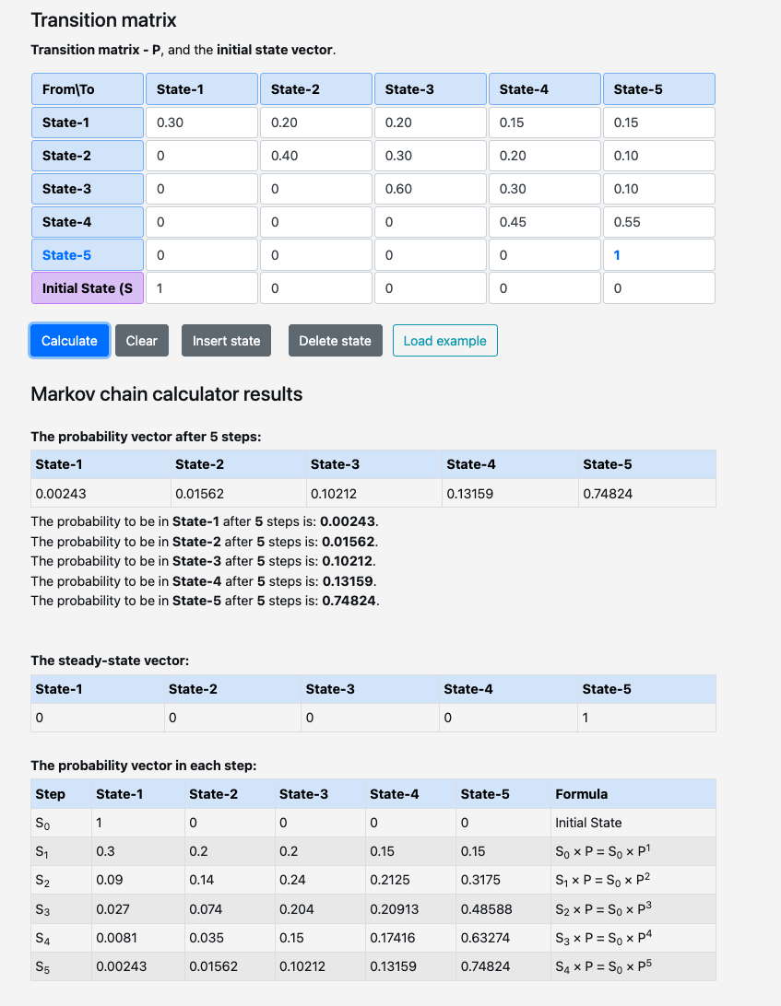

**Висновки про перебування системи в різних станах:**

Таким чином за результатами маємо:

* всі прилади цілі після 5-ти тестів з імовірністю $p_{1}\left(5\right)$ = 0;
* виявлено один прилад після 5-ти тестів з імовірністю $p_{2}\left(5\right)$ = 0.02;
* виявлено два прилади після 5-ти тестів з імовірністю $p_{3}\left(5\right)$ = 0.1;
* виявлено три прилади після 5-ти тестів з імовірністю $p_{4}\left(5\right)$ = 0.13;
* виявлено чотири прилади після 5-ти тестів з імовірністю $p_{5}\left(5\right)$ = 0.75.

**Висновки:**

Під час виконання роботи було зроблено такі кроки:

* змодельовано динамічну систему на основі марковських процесів з дискретним часом;
* побудовано граф станів системи;
* складено матрицю перехідних імовірностей;
* розроблено програмний продукт для розрахунку імовірностей станів на кожному кроці;
* проведено тестування програмного продукту методом порівняння результатів програми з онлайн-калькулятором.
* на основі отриманих даних було зроблено висновки про перебування системи в різних станах.